働きやすい職場づくりをめざして
令和８年度版
みえの働き方改革推進企業
愛称「みえ●●」
登録制度


※R８版
県作成中

※R８版
県作成中

※R８版
県作成中

表彰制度


※R８版
県作成中

※R８版
県作成中

※R８版
県作成中

三重県では、働き方を見直し、誰もが働きやすい職場環境づくりに向けて
積極的に取り組む企業等を応援しています。

詳細はコチラから

三 重 県
「みえの働き方改革推進企業」登録・表彰制度

三重県では、働き方を見直し、誰もが働きやすい職場環境づくりに取り組んでいる企業等の優れた取組を県内に広め、地域社会全体での「ワーク・ライフ・バランス」、「働き方改革」の取組推進につなげることを目的に、「みえの働き方改革推進企業」（愛称：みえ●●）登録・表彰制度を実施しています。
労働力不足・人口流出が進むなか、選ばれるわが社・選ばれる三重としていくためにも、ぜひ登録し、企業間で取組を広げていきましょう。

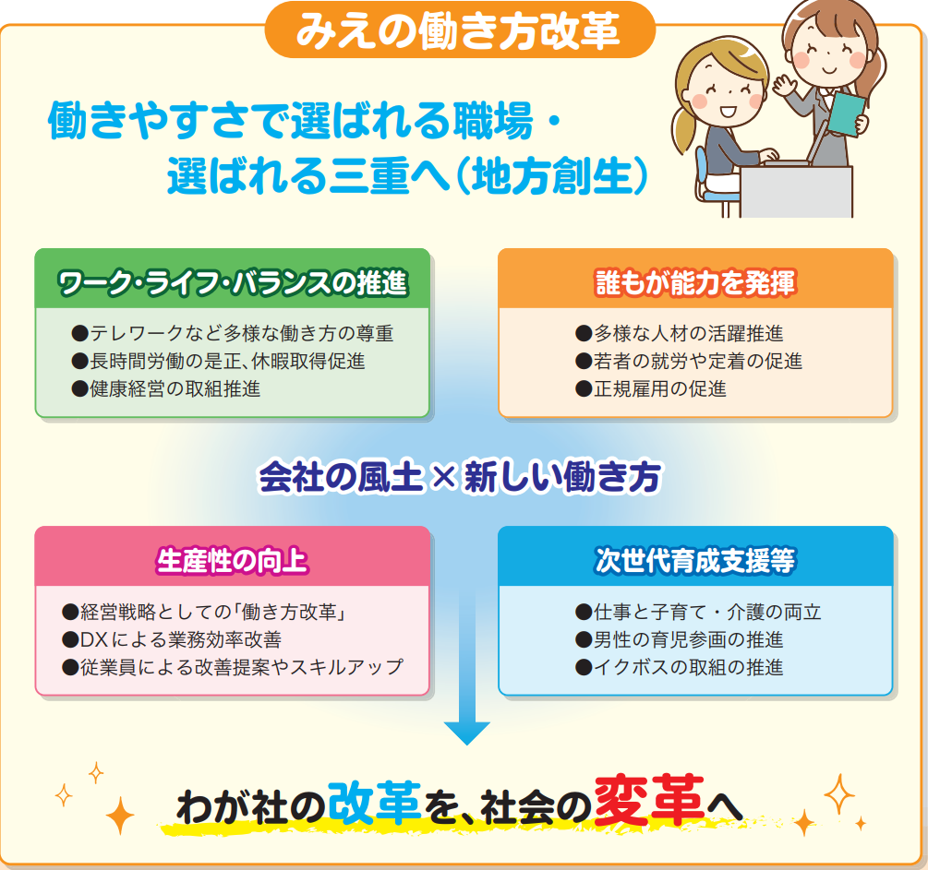
●みえの働き方改革とは？

●多様な人材の活躍推進
●若者の就労や定着の促進
●正規雇用の促進
●男女がともに働きやすい職場づくり
●テレワークなど多様な働き方の尊重
●休暇取得の促進
●長時間労働の是正
●健康経営の取組推進
注：昨年度のイラストを参考にしてください

●仕事と子育て・介護の両立
●男性の育児参画の推進
●「イクボス」の取組の推進
●仕事と治療の両立
●経営戦略としての「働き方改革」
●DXによる業務効率改善
●従業員による改善提案
●従業員のスキルアップやリスキリング

目次

Ⅰ 登録要件・・・・・・・・・・・・・・・・・・・・・・・・・・・・・・・・・P2
Ⅱ 登録のメリット・・・・・・・・・・・・・・・・・・・・・・・・・・・・・・P2
○三重県働き方改革推進奨励金・・・・・・・・・・・・・・・・・・・・・・P3
Ⅲ 登録・表彰までの流れ・・・・・・・・・・・・・・・・・・・・・・・・・・・P5
Ⅳ 昨年度の登録企業・これまでの表彰企業
○令和７年度登録企業一覧・・・・・・・・・・・・・・・・・・・・・・・・P7
○令和７年度表彰企業の取組・・・・・・・・・・・・・・・・・・・・・・・P10
❶
○令和６年度以前の表彰企業・・・・・・・・・・・・・・・・・・・・・・・P11

Ⅰ 登録要件
- 対象：
県内に本社又は主たる事務所※1があり、県内において事業活動を行う常時雇用労働者を有する法人（国及び地方公共団体を除く）で、労働基準法、男女雇用機会均等法、育児・介護休業法等の関係法令を遵守しており、本制度の目的に合致していること。

- 登録基準：別に定める調査票において、下記の点数を満たしていること
企業の規模と点数によって登録ランクが分かれています（令和６年度～）。
ランクと基準点 |   ※R８版  県作成中 |   ※R８版  県作成中 |   ※R８版  県作成中 | （参考）満点
中小企業・  小規模企業※2 | ４０点 | ６５点 | ９０点 | 常時雇用１０１人未満：１３０点  常時雇用１０１人以上：１２６点
大企業 | ５０点 | ７５点 | １００点 | １２６点
取組イメージ（具体的な項目・配点は、「登録申請書・登録内容確認調査票（様式第１号）」参照）
☑ テレワーク等、多様な勤務体制を導入し、活用されている
☑ 所定外労働時間の削減や、年次有給休暇取得の促進のための取組を行い、実績をあげている
☑ 従業員の幅広い要望を聞く機会やスキルアップのための制度を設けている
☑ 多様な人材が働きやすい職場づくりを行っている
☑ 育児・介護に関わる休暇・休業の日数等が法律で定められた期間を上回っている
☑ 育児・介護中の従業員が、性別にかかわらず休暇等の制度を利用しやすい工夫を行っている
☑ 三重県等の各種制度（障がい者雇用推進企業ネットワーク等）に参画している。

- 登録有効期間：登録日の翌々年度末まで ⇒「Ⅲ 登録・表彰までの流れ」（P5）参照
登録された翌年度に、所定様式により取組状況の報告を行える企業

※1 「主たる事務所」とは、人事・労務管理等を独自に実施している事務所(事業所)をいいます。「主たる事務所」について登録申請する際は、申請時に「主たる事務所」であることを示す書類を併せて添付し、当該事務所における取組について記載してください。（「主たる事務所」の詳細な条件については、県ホームページをご覧ください）
※2 中小企業・小規模企業の定義は、三重県中小企業・小規模企業振興条例第二条に準じます。

Ⅱ 登録のメリット
（１）県のホームページ、広報紙等により企業名や先進的な取組を広く紹介します。
（２）シンボルマークを利用できます。自社の広報で活用いただくとイメージアップが期待されます。
（３）各種研修や合同企業説明会への出展募集など、役立つ情報をメールにて提供します。
（４）各種助成金・貸付金が利用できます。※
・より働き方改革の取組を進めるための「三重県働き方改革推進奨励金」支給
・三重県中小企業融資制度における、「経営力強化資金(働き方改革扱い)」の融資
・三重県企業投資促進制度における、県内操業企業への再投資支援の補助金への上乗せ
・日本政策金融公庫「地域活性化・雇用促進基金」による融資
（５）県の建設工事における総合評価方式において、加点の対象となります。
（６）「みえの企業まるわかりNAVI」の掲載企業は、登録・表彰企業であることを記載します。
（７）特に優れた取組は表彰され、周知の機会が増えます。
制度利用には別途条件があります。詳しくは、各制度を所管する部署（４ページ参照）までご確認ください。
❷
● Ⅱ 登録のメリット（４）「三重県働き方改革推進奨励金」について
三重県働き方改革推進奨励金（令和８年度）
誰もが働きやすい職場づくりに取り組む中小企業・小規模企業に対して、取組を後押しするため、三重県働き方改革推進奨励金を支給することで、県内企業における働き方改革を推進し、ジェンダーギャップ解消につなげます。

【対象事業者】
令和８年度または令和７年度に「みえの働き方改革推進企業」に登録した
中小企業・小規模事業者等で、その他要項の「申請要件」を満たす事業者

【申請受付期間】
令和８年１０月１日（木）から令和９年３月３１日（水）まで
※ただし、受付期間内であっても申請が予算額に達した場合は受付を終了します

【対象取組・支給額】

・対象者１人あたりの支給額ではありません
・アについて、制度を整備した場合は活用した対象者の子が小学校２年生以下であっても適用となります

・対象者１人あたりの支給額ではありません
・ア～オから複数選択が可能です

（２）（３）コース共通
・対象者１人あたりの支給額です
・申請年度に復帰した方が申請の対象です（ただし令和６年度または令和７年度に申請済の場合、
（２）（３）各計３人まで）
・アについては、連続で取得した場合に限ります
詳細な条件については、「三重県働き方改革推進奨励金」ホームページに掲載する
申請要項、Q&Aなどをご覧ください ⇒⇒⇒⇒⇒⇒⇒⇒⇒⇒⇒⇒⇒⇒⇒⇒⇒

イメージイラストを入れてください

（１）短時間正社員制度等の導入・活用促進コース
ア 就学後の子にも利用できる育児短時間勤務制度の導入・活用 ２０万円
イ 従業員の事情に応じて利用できる短時間勤務制度（短時間正社員）の導入・活用 ３０万円
（ア、イともに、同条件においてフルタイムでの多様な働き方を加えた場合 ＋１０万円）

（２）誰もが安心できる就労環境整備推進コース 各２０万円
ア 離職者の再雇用 イ 治療と仕事の両立 ウ 正規雇用への転換
エ 女性の積極採用 オ 女性専用施設等の新設

（４）介護休業等※の取得促進コース
ア ５日以上 （週休日除く） １０万円
イ １か月以上（週休日含む） ３０万円
※介護休暇を含む
（３）男性の育児休業の取得促進コース
ア ７日以上 （週休日除く） １０万円
イ ２８日以上（週休日含む） ３０万円
ウ ３か月以上（週休日含む） ５０万円



奨励金ホームページ
❸
● Ⅱ 登録のメリット（４）～（６）に関する各制度の適用に関するお問い合わせ先
（４）三重県「三重県働き方改革推進奨励金」の支給
➡雇用経済部 雇用対策課 働き方改革・人材育成班（TEL:059-224-2454）
（４）三重県「経営力強化資金(働き方改革扱い)」の融資
➡雇用経済部 中小企業・サービス産業振興課 金融支援班（TEL:059-224-2447）
（４）三重県の県内操業企業への再投資支援の補助金への上乗せ
➡雇用経済部 企業誘致推進課 企業誘致班（TEL : 059-224-2819）
（４）日本政策金融公庫「地域活性化・雇用促進基金（地方創生関連）」
➡日本政策金融公庫 津支店 中小企業事業（TEL: 059-227-0251）
（５）三重県の建設工事における総合評価方式
➡県土整備部 公共事業運営課 総合評価班（TEL : 059-224-2696）
（６）「みえの企業まるわかりNAVI」
➡雇用経済部 雇用対策課 若者・女性雇用班（TEL：059-224-2465）

● Ⅱ 登録のメリット（７）表彰の種類
当該年度の登録企業のうち、登録申請時に提出いただいた書類を基礎資料とし、特に意欲的な取組を行っているものは知事表彰を行います。（過去に「ベストプラクティス賞」を受賞した企業等は対象外となります。）
表彰企業となった場合は、リーフレットを作成し、登録企業の中でも優先して情報発信を行います。

- 総合賞
取組全般が模範となる企業等を表彰するもので、
合計点と取組内容により選考されます。
・ベストプラクティス賞（１位相当）
・グッドプラクティス賞（２位相当）
・奨励賞（３位相当）

- テーマ賞
特定のテーマについてユニークな取組で実績をあげて
いる法人を表彰するもので、当該年度のテーマに関連
する登録項目の取組内容により選考されます。

（令和８年度のテーマ（予定））
・【仮】「ジェンダーギャップ解消取組」賞
・【仮】「若者が働きやすい職場」賞

昨年度の表彰企業の取組概要については、「Ⅴ これまでの登録・表彰企業」の「○令和７年度表彰企業の取組」（P10）をご覧ください。

※R８版
県作成中

※R８版
県作成中

※R８版
県作成中

❹
Ⅲ 登録・表彰までの流れ

７月末までを登録申請期間とし、内容審査のうえ、令和８年１０月１日付で登録の予定です。
その後、登録内容をもとにヒアリング等を行い、表彰企業選考委員会で今年度の表彰企業を決定していきます。
また、登録した企業は全て、登録から１年後、１年間の取組状況の概要を報告いただきます。

- 登録申請受付期間
令和８年４月●日（●）から７月３１日（金）１７時（必着）まで
・登録制度への登録企業の募集は１年度に１回です。

「みえの働き方改革推進企業」
ホームページ
- 申請方法
「③申請に必要な書類」を作成し、次のいずれかの方法でご提出ください。
（１）オンライン（電子申請フォーム）
（２）持参
（３）郵送 【締切日の消印有効】
・オンライン申請の場合は、システム上で申請書等の電子ファイルを添付していただきます。
・持参または郵送で申請書を提出する場合は、可能な限り両面印刷をお願いします。

- 申請に必要な書類
以下の書類について各１部ご提出ください。

（１）登録申請書・登録申請内容確認調査票（様式第１号）
（２）就業規則の写し【提出日以前に施行され、労働基準監督署に届出(受付印押印）済みのものの写し】
（３）添付資料：該当する取組について確認できる資料一式【※資料の例⇒P6参照】
（４）添付資料チェックシート（様式あり）
（５）（郵送申請で、受付印を押印した申請書の写しの返送を希望する場合のみ）必要額の切手を貼った返信用封筒

- 問い合わせ先・（持参または郵送による場合は）申請書類の提出先
〒５１４－８５７０ 津市広明町１３番地
イメージイラストを入れてください

三重県雇用経済部 雇用対策課 働き方改革・人材育成班
TEL：059-224-2454 メール：koyou@pref.mie.lg.jp

❺
※③申請に必要な書類 （３）添付資料の例
申請書に「○」をつけた取組について、実際に、どういった内容が、どのように行われているかが分かるものを添付してください。
※個人情報や重要な法人情報はマスキングしてください。
※資料の提示が難しい場合は、代わりに具体例の記述を行ってください。

【例】
・直近に多様な勤務体制が活用されていることが分かる出勤簿の抜粋
・該当システム画面やホームページのスクリーンショット
・社員に取組を呼びかけたメール、ポスター ・取組の実施時期が分かる予定表または記録
・工夫されたマニュアルの抜粋 ・取組が行われている様子を写した写真 など

イメージ （昨年度版の抜粋です。今年度版はホームページをご覧ください）

※注※
県作成の資料例の切り抜きを貼付
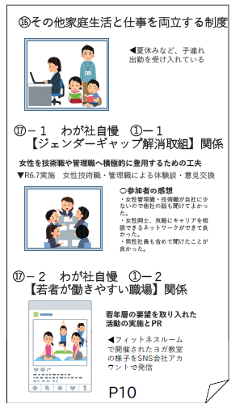
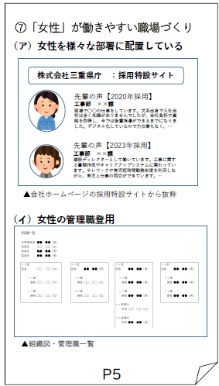
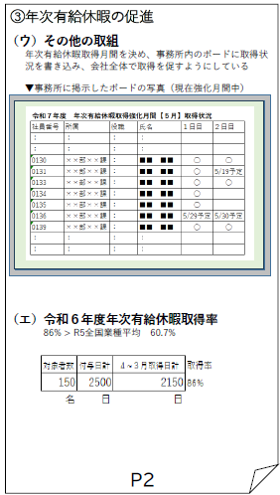
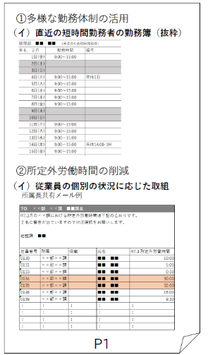

登録・表彰までの流れ

４~７月 10月1日 11月頃 12月頃～ 翌年10月
取組状況報告依頼
表 彰 式
表彰企業決定（公表）
表彰企業選考委員会
表彰企業候補選定・
ヒアリング調査実施
登録企業決定（公表）
登録申請受付・審査

Ⅴ 昨年度の登録企業・これまでの表彰企業
○令和７年度登録企業一覧



（１つ星）86法人
❻
❼
株式会社○○○○○○  【○○市】【○○業】 | 株式会社○○○○○○  【○○市】【○○業】 | 株式会社○○○○○○  【○○市】【○○業】 | 株式会社○○○○○○  【○○市】【○○業】
株式会社○○○○○○  【○○市】【○○業】 | 株式会社○○○○○○  【○○市】【○○業】 | 株式会社○○○○○○  【○○市】【○○業】 | 株式会社○○○○○○  【○○市】【○○業】
株式会社○○○○○○  【○○市】【○○業】 | 株式会社○○○○○○  【○○市】【○○業】 | 株式会社○○○○○○  【○○市】【○○業】 | 株式会社○○○○○○  【○○市】【○○業】
株式会社○○○○○○  【○○市】【○○業】 | 株式会社○○○○○○  【○○市】【○○業】 | 株式会社○○○○○○  【○○市】【○○業】 | 株式会社○○○○○○  【○○市】【○○業】
株式会社○○○○○○  【○○市】【○○業】 | 株式会社○○○○○○  【○○市】【○○業】 | 株式会社○○○○○○  【○○市】【○○業】 | 株式会社○○○○○○  【○○市】【○○業】
株式会社○○○○○○  【○○市】【○○業】 | 株式会社○○○○○○  【○○市】【○○業】 | 株式会社○○○○○○  【○○市】【○○業】 | 株式会社○○○○○○  【○○市】【○○業】
株式会社○○○○○○  【○○市】【○○業】 | 株式会社○○○○○○  【○○市】【○○業】 | 株式会社○○○○○○  【○○市】【○○業】 | 株式会社○○○○○○  【○○市】【○○業】
株式会社○○○○○○  【○○市】【○○業】 | 株式会社○○○○○○  【○○市】【○○業】 | 株式会社○○○○○○  【○○市】【○○業】 | 株式会社○○○○○○  【○○市】【○○業】
株式会社○○○○○○  【○○市】【○○業】 | 株式会社○○○○○○  【○○市】【○○業】 | 株式会社○○○○○○  【○○市】【○○業】 | 株式会社○○○○○○  【○○市】【○○業】
株式会社○○○○○○  【○○市】【○○業】 | 株式会社○○○○○○  【○○市】【○○業】 | 株式会社○○○○○○  【○○市】【○○業】 | 株式会社○○○○○○  【○○市】【○○業】
株式会社○○○○○○  【○○市】【○○業】 | 株式会社○○○○○○  【○○市】【○○業】 | 株式会社○○○○○○  【○○市】【○○業】 | 株式会社○○○○○○  【○○市】【○○業】
株式会社○○○○○○  【○○市】【○○業】 | 株式会社○○○○○○  【○○市】【○○業】 | 株式会社○○○○○○  【○○市】【○○業】 | 株式会社○○○○○○  【○○市】【○○業】
株式会社○○○○○○  【○○市】【○○業】 | 株式会社○○○○○○  【○○市】【○○業】 | 株式会社○○○○○○  【○○市】【○○業】 | 株式会社○○○○○○  【○○市】【○○業】
株式会社○○○○○○  【○○市】【○○業】 | 株式会社○○○○○○  【○○市】【○○業】 | 株式会社○○○○○○  【○○市】【○○業】 | 株式会社○○○○○○  【○○市】【○○業】
株式会社○○○○○○  【○○市】【○○業】 | 株式会社○○○○○○  【○○市】【○○業】 | 株式会社○○○○○○  【○○市】【○○業】 | 株式会社○○○○○○  【○○市】【○○業】
株式会社○○○○○○  【○○市】【○○業】 | 株式会社○○○○○○  【○○市】【○○業】 | 株式会社○○○○○○  【○○市】【○○業】 | 株式会社○○○○○○  【○○市】【○○業】
株式会社○○○○○○  【○○市】【○○業】 | 株式会社○○○○○○  【○○市】【○○業】 | 株式会社○○○○○○  【○○市】【○○業】 | 株式会社○○○○○○  【○○市】【○○業】
株式会社○○○○○○  【○○市】【○○業】 | 株式会社○○○○○○  【○○市】【○○業】 | 株式会社○○○○○○  【○○市】【○○業】 | 株式会社○○○○○○  【○○市】【○○業】
株式会社○○○○○○  【○○市】【○○業】 | 株式会社○○○○○○  【○○市】【○○業】 | 株式会社○○○○○○  【○○市】【○○業】 | 株式会社○○○○○○  【○○市】【○○業】
株式会社○○○○○○  【○○市】【○○業】 | 株式会社○○○○○○  【○○市】【○○業】 | 株式会社○○○○○○  【○○市】【○○業】 | 株式会社○○○○○○  【○○市】【○○業】
株式会社○○○○○○  【○○市】【○○業】 | 株式会社○○○○○○  【○○市】【○○業】 | 株式会社○○○○○○  【○○市】【○○業】 | 株式会社○○○○○○  【○○市】【○○業】
株式会社○○○○○○  【○○市】【○○業】 | 株式会社○○○○○○  【○○市】【○○業】

（２つ星）59法人
❽
株式会社○○○○○○  【○○市】【○○業】 | 株式会社○○○○○○  【○○市】【○○業】 | 株式会社○○○○○○  【○○市】【○○業】 | 株式会社○○○○○○  【○○市】【○○業】
株式会社○○○○○○  【○○市】【○○業】 | 株式会社○○○○○○  【○○市】【○○業】 | 株式会社○○○○○○  【○○市】【○○業】 | 株式会社○○○○○○  【○○市】【○○業】
株式会社○○○○○○  【○○市】【○○業】 | 株式会社○○○○○○  【○○市】【○○業】 | 株式会社○○○○○○  【○○市】【○○業】 | 株式会社○○○○○○  【○○市】【○○業】
株式会社○○○○○○  【○○市】【○○業】 | 株式会社○○○○○○  【○○市】【○○業】 | 株式会社○○○○○○  【○○市】【○○業】 | 株式会社○○○○○○  【○○市】【○○業】
株式会社○○○○○○  【○○市】【○○業】 | 株式会社○○○○○○  【○○市】【○○業】 | 株式会社○○○○○○  【○○市】【○○業】 | 株式会社○○○○○○  【○○市】【○○業】
株式会社○○○○○○  【○○市】【○○業】 | 株式会社○○○○○○  【○○市】【○○業】 | 株式会社○○○○○○  【○○市】【○○業】 | 株式会社○○○○○○  【○○市】【○○業】
株式会社○○○○○○  【○○市】【○○業】 | 株式会社○○○○○○  【○○市】【○○業】 | 株式会社○○○○○○  【○○市】【○○業】 | 株式会社○○○○○○  【○○市】【○○業】
株式会社○○○○○○  【○○市】【○○業】 | 株式会社○○○○○○  【○○市】【○○業】 | 株式会社○○○○○○  【○○市】【○○業】 | 株式会社○○○○○○  【○○市】【○○業】
株式会社○○○○○○  【○○市】【○○業】 | 株式会社○○○○○○  【○○市】【○○業】 | 株式会社○○○○○○  【○○市】【○○業】 | 株式会社○○○○○○  【○○市】【○○業】
株式会社○○○○○○  【○○市】【○○業】 | 株式会社○○○○○○  【○○市】【○○業】 | 株式会社○○○○○○  【○○市】【○○業】 | 株式会社○○○○○○  【○○市】【○○業】
株式会社○○○○○○  【○○市】【○○業】 | 株式会社○○○○○○  【○○市】【○○業】 | 株式会社○○○○○○  【○○市】【○○業】 | 株式会社○○○○○○  【○○市】【○○業】
株式会社○○○○○○  【○○市】【○○業】 | 株式会社○○○○○○  【○○市】【○○業】 | 株式会社○○○○○○  【○○市】【○○業】 | 株式会社○○○○○○  【○○市】【○○業】
株式会社○○○○○○  【○○市】【○○業】 | 株式会社○○○○○○  【○○市】【○○業】 | 株式会社○○○○○○  【○○市】【○○業】 | 株式会社○○○○○○  【○○市】【○○業】
株式会社○○○○○○  【○○市】【○○業】 | 株式会社○○○○○○  【○○市】【○○業】 | 株式会社○○○○○○  【○○市】【○○業】 | 株式会社○○○○○○  【○○市】【○○業】
株式会社○○○○○○  【○○市】【○○業】 | 株式会社○○○○○○  【○○市】【○○業】 | 株式会社○○○○○○  【○○市】【○○業】

（３つ星）40法人
株式会社○○○○○○  【○○市】【○○業】 | 株式会社○○○○○○  【○○市】【○○業】 | 株式会社○○○○○○  【○○市】【○○業】 | 株式会社○○○○○○  【○○市】【○○業】
株式会社○○○○○○  【○○市】【○○業】 | 株式会社○○○○○○  【○○市】【○○業】 | 株式会社○○○○○○  【○○市】【○○業】 | 株式会社○○○○○○  【○○市】【○○業】
株式会社○○○○○○  【○○市】【○○業】 | 株式会社○○○○○○  【○○市】【○○業】 | 株式会社○○○○○○  【○○市】【○○業】 | 株式会社○○○○○○  【○○市】【○○業】
株式会社○○○○○○  【○○市】【○○業】 | 株式会社○○○○○○  【○○市】【○○業】 | 株式会社○○○○○○  【○○市】【○○業】 | 株式会社○○○○○○  【○○市】【○○業】
株式会社○○○○○○  【○○市】【○○業】 | 株式会社○○○○○○  【○○市】【○○業】 | 株式会社○○○○○○  【○○市】【○○業】 | 株式会社○○○○○○  【○○市】【○○業】
株式会社○○○○○○  【○○市】【○○業】 | 株式会社○○○○○○  【○○市】【○○業】 | 株式会社○○○○○○  【○○市】【○○業】 | 株式会社○○○○○○  【○○市】【○○業】
株式会社○○○○○○  【○○市】【○○業】 | 株式会社○○○○○○  【○○市】【○○業】 | 株式会社○○○○○○  【○○市】【○○業】 | 株式会社○○○○○○  【○○市】【○○業】
株式会社○○○○○○  【○○市】【○○業】 | 株式会社○○○○○○  【○○市】【○○業】 | 株式会社○○○○○○  【○○市】【○○業】 | 株式会社○○○○○○  【○○市】【○○業】
株式会社○○○○○○  【○○市】【○○業】 | 株式会社○○○○○○  【○○市】【○○業】 | 株式会社○○○○○○  【○○市】【○○業】 | 株式会社○○○○○○  【○○市】【○○業】
株式会社○○○○○○  【○○市】【○○業】 | 株式会社○○○○○○  【○○市】【○○業】 | 株式会社○○○○○○  【○○市】【○○業】 | 株式会社○○○○○○  【○○市】【○○業】
※ランク別、五十音順に掲載しています
※（上段）企業名、（下段）所在地、業種を記載しています

❾
○令和７年度表彰企業の取組
令和７年度 みえの働き方改革推進企業
三 重 県 知 事 表 彰

「みえの働き方改革推進企業」の令和７年度登録企業１８５法人の中から、下記の６法人を、令和７年度三重県知事表彰に決定しました。（令和７年12月24日）

◆ 総合賞 ◆
ベストプラクティス賞 グッドプラクティス賞
株式会社ミツイバウ・マテリアル 東海住電精密株式会社
※注※写真またはコラージュ画像

※注※写真またはコラージュ画像

奨励賞 奨励賞
シンフォニアテクノロジー株式会社伊勢製作所 名張近鉄ガス株式会社
※注※写真またはコラージュ画像

※注※写真またはコラージュ画像

◆ テーマ賞 ◆
ジェンダーギャップ解消取組賞 若者が働きやすい職場賞
株式会社サンエイ工務店※ 河村産業株式会社
※注※写真またはコラージュ画像

※注※写真またはコラージュ画像

※3/1 株式会社ソルバに社名変更
❿
ベストプラクティス賞 株式会社ミツイバウ・マテリアル（松阪市・卸売業、小売業）
※ここでの「管理職」は課長相当以上（役員含む）をいいます

○ 社員全員にスマートフォンを支給し、会社独自のアプリ等で業務が完結できるようにするなど、デジタル技術を活用した様々な業務効率化を進めている。
○ 建築資材を取り扱うなかで、営業部門、建築部門にも女性を配属し、経営計画における重点課題の副責任者に女性を登用、女性管理職※の割合が約18％に達するなど、様々な女性活躍がみられる。
○ 障がい者雇用について、特性の把握や社内への溶け込みが円滑にできるような取組と積極的な正社員登用を進めており、令和７年に「もにす認定」を取得した。
○ 「新人勉強会」で、新人の主体性の尊重や先輩社員の学び直し・成長を図っている。その他、健康経営や、ブログを利用したコミュニケーション活性化にも注力している。

※注※写真またはコラージュ画像

※注※写真またはコラージュ画像

自社アプリで業務が完結
年１度、全員で障がい者雇用の勉強会

グッドプラクティス賞 東海住電精密株式会社 （菰野町・製造業）
○ 電子棚札や協働ロボットを導入して業務時間の削減や省人化を達成するなど、デジタル技術や自動化技術を活用した様々な業務効率化、生産性向上を進めている。
○ ライン、生産管理、設計など、様々な部門に女性を配属し、職域拡大のためにクロストレーニングでオペレータを育成している。また、ライン長以上の女性の割合を15％に引きあげ、女性管理職の登用に向けた意識啓発研修も実施している。男女ともに平均勤続年数18年となっている。
○ 育児休業は子が３歳に達するまで、介護休業は通算１年までなど、育児・介護に関わる社内制度が法を大幅に上回るとともに、両立に関するガイドブックを作成している。
○ 効果的なインセンティブを設け、改善活動が活発に行われている。

※注※写真またはコラージュ画像

※注※写真またはコラージュ画像

（左）設備オペレーターを務める女性従業員
（右）３人の育休を取得し、働き続ける女性従業員

電子棚札の活用

⓫
奨 励 賞 シンフォニアテクノロジー株式会社伊勢製作所（伊勢市・製造業）

○ ＤＸビジョンを掲げ、「モノづくり系伊勢チーム」として事業所全体で生産性、品質管理、省エネなど様々な点で向上させている。
○ 全員が業務改善に取り組み、効果が出ているものを対象に四半期ごとに集約のうえ表彰を行っている。
○ どの職種にも女性を配属し、他社から女性管理職のロールモデルを招いた研修や女性従業員同士での交流会を実施している。
○ 新規採用者について、本人の適性を丁寧に聴き取って配属先とのミスマッチを防ぎ、適材適所へ配置。配属先で必要なスキル習得の機会も充実させている。

※注※写真またはコラージュ画像

※注※写真またはコラージュ画像

ITスキルやチームワークを磨く新入社員研修

女性活躍に向けた講義

奨 励 賞 名張近鉄ガス株式会社 （名張市・ガス業）

○ 在宅勤務制度、治療と仕事の両立のための短時間勤務制度が導入・活用されている。在宅勤務は、男性の育児期の勤務に活用された実績もある。
○ 育児・介護に関わる社内制度が法を大幅に上回るとともに、両立に関するガイドブックを作成している。また、育児短時間勤務からフルタイム勤務への復帰の「つなぎ」となる独自の「育子時間」勤務制度を設けている。
○ 若手社員による広報活動プロジェクトを行い、人数の少ない同世代の交流や他の所属の理解につなげているとともに、社員間コミュニケーションにもなる地域貢献事業を活発に行っている。

※注※写真またはコラージュ画像

※注※写真またはコラージュ画像

若手社員プロジェクトの打ち合わせ
労務研修会で育児支援制度の説明

⓬
ジェンダーギャップ解消取組賞 株式会社サンエイ工務店※（四日市市・建設業）
※3/1 株式会社ソルバに社名変更

○ 性別に左右されない公正採用を採用担当者間で徹底させる取組を行い、直近３年間の男女の採用比がほぼ均等となっている。
○ 様々な部署に女性を配属し、企画・営業戦略を担う部署はほぼ女性で構成されている。部長職を含めて女性管理職の割合が25％と業種平均を大きく上回っている。
○ 安心して過ごせる女性専用休憩室の整備や電車通勤の女性社員に対する防犯対策機器の貸与など、女性の安全に配慮している。
○ 勤務時間帯と休日数を組み合わせた勤務パターンが10種類設けられており、正社員として多様なライフスタイルに対応できるようになっている。

※注※写真またはコラージュ画像

※注※写真またはコラージュ画像

育児休業 公園でリフレッシュ
育児休業対象者と個別面談

若者が働きやすい職場賞 河村産業株式会社（四日市市・製造業）

○ 直近年度の所定外労働時間の月平均が10時間未満であり、特に若い世代は定時退社ができるようにしている。また、十分な年間休日がありながら年次有給休暇取得率は８割弱、男性育休100％を達成するなど、若い社員も休みやすい雰囲気がある。不妊治療と仕事の両立支援にも積極的に取り組み、令和５年、県内中小企業で初めて「プラチナくるみんプラス」を取得した。
○ 会社独自のスマホ用アプリを構築して様々な機能を搭載。社内の情報格差を是正するとともに心理的安全性を確保し、エンゲージメント向上につなげている。
○ 令和４年度以降に入社した37名のうち、離職者は０名である。

※注※写真またはコラージュ画像

※注※写真またはコラージュ画像

プレコンセプションケア※研修、キッチンカーなど若者を意識した取組

ユニークな機能を搭載した独自アプリ

⓭
※性別を問わず、適切な時期に、性や健康に関する正しい知識を持ち、妊娠・出産を含めたライフデザイン（将来設計）や将来の健康を考えて健康管理を行う取り組み（こども家庭庁ホームページより）

○令和６年度以前の表彰企業

●令和６年度
【総合賞】
※注※写真またはコラージュ画像

協働ロボット「ローラ製造ロボット」
（株式会社富士製作所）
≪ベストプラクティス賞≫株式会社富士製作所（伊賀市・製造業）
≪グッドプラクティス賞≫株式会社ゴーリキ（伊勢市・製造業）
≪奨励賞≫日本トランスシティ株式会社（四日市市・運輸業）
四日市合成株式会社（四日市市・製造業）
【テーマ賞】
≪休みやすい職場賞≫三重電子株式会社（明和町・製造業）
≪女性が働きやすい職場賞≫株式会社中田商事（伊賀市・運輸業）

●令和５年度
≪ベストプラクティス賞≫株式会社山下組（志摩市：建設業）
※注※写真またはコラージュ画像

DX化×女性も現場で活躍中
（株式会社山下組）

≪グッドプラクティス賞≫株式会社百五銀行（津市：金融業）、
東海住電精密株式会社（菰野町：製造業）
≪奨励賞≫中部電力パワーグリッド株式会社三重支社（津市：一般送配電業）

●令和４年度
≪ベストプラクティス賞≫井村屋グループ株式会社（津市：製造業）
≪グッドプラクティス賞≫万協製薬株式会社（多気町：製造業）
有限会社ウエルフェア三重（伊勢市：医療・福祉）
≪奨励賞≫光精工株式会社（桑名市：製造業）、
株式会社若鈴（津市：学術研究、専門・技術サービス業）

●令和３年度
≪ベストプラクティス賞≫株式会社三十三銀行（四日市市：銀行業）、
株式会社石吉組（志摩市：建設業、福祉事業）
≪グッドプラクティス賞≫株式会社山下組（志摩市：建設業）、東海住電精密株式会社（菰野町：製造業）
≪奨励賞≫井村屋グループ株式会社（津市：製造業）

●令和２年度
≪ベストプラクティス賞≫日本土木工業株式会社（御浜町：建設業）
≪グッドプラクティス賞≫万協製薬株式会社（多気町：製造業）、株式会社エフテック亀山事業所（亀山市：製造業）
≪奨励賞≫株式会社四日市事務機センター（四日市市：小売業）

●令和元年度
≪ベストプラクティス賞≫住友電装株式会社（四日市市：製造業）
≪グッドプラクティス賞≫株式会社石吉組（志摩市：建設業、福祉事業）、株式会社光機械製作所（津市：製造業）
≪奨励賞≫東海住電精密株式会社（菰野町：製造業）

平成３０年度以前の表彰企業についてはホームページからご覧ください


過去の「みえの働き方改革推進企業」登録企業・表彰企業（年度別）の取組は
こちらのページをご覧ください ▶▶▶▶▶▶▶▶▶▶

⓮
～お役立ち情報～
○「みえの企業まるわかりＮＡＶＩ」について
三重県内には、卓越した製造技術などの魅力的な資産を有する中小企業・小規模企業が多く存在します。
このような様々な魅力を持った企業を掘り起こし、それをデータベース化することにより、若者の就職
時の参考となるよう県内企業の魅力を発信するサイトです。

お問い合わせ先：おしごと広場みえ（三重県雇用経済部雇用対策課）
津市羽所町７００番地アスト津３階（津駅東口隣接）
電話059-222-3309 E-mail：oshihiro@pref.mie.lg.jp
HP：https://www.oshigoto.pref.mie.lg.jp/kigyonavi/
（おしごと広場みえ㏋：https://www.oshigoto-mie.jp）

○「みえ」の仕事マッチングサイトについて
県内外の求職者の方に県内中小企業等の求人情報を届けるため、三重県が運営する求人サイトです。東
京圏から三重県へU・Iターン就職をした方には、移住支援金（単身60万円、世帯100万円）を支給するな
ど、特に東京圏でのPRに力を入れています。採用ツールの一つとしてぜひ積極的にご活用ください。

登録方法：マッチングサイトトップ画面右上「企業の方へ」からご確認ください。
HP：https://www.mie-uij.jp/
みえ仕事マッチング で検索
お問い合わせ先：三重県雇用経済部雇用対策課若者・女性雇用班
電話 059-224-2465 E-mail：koyou@pref.mie.lg.jp

○「三重とこわか健康経営カンパニー（ホワイトみえ）」認定制度について
三重県では、多くの県民の皆さんが一日の大半を過ごす職場での健康づくりが重要であることから、企業における主体的な健康経営の取組を推進するため、認定制度を設けています。認定を受けると、健康経営を加速させる取組への補助金制度をご活用いただけます。健康経営と働き方改革には共通する取組もありますので、ぜひお申込みください。

お問い合わせ先：三重県医療保健部健康推進課 健康対策班
電話059-224-2294 E-mail：kenkot@pref.mie.lg.jp
HP：https://www.pref.mie.lg.jp/KENKOT/HP/m0068900198.htm

○「三重のサステナブル経営アワード」について
三重県では、自社の付加価値の向上と経営基盤の改善を推進し、持続可能性の高い経営を行う県内企業
の優れた取組を表彰しています。具体的には「環境への配慮・脱炭素」「次世代育成の推進」「地域社会への貢献」「従業員満足度の向上」の４つの取組を実践することで、他の県内企業のモデルとなる企業が表彰の対象となります。令和８年度は５月頃募集開始予定です。

お問い合わせ先：三重県雇用経済部中小企業・サービス産業振興課
中小企業サービス産業振興班
電話059-224-2534 E-mail：chusho@pref.mie.lg.jp
HP：https://www.pref.mie.lg.jp/SHINSAN/HP/000262468.htm

三重県雇用経済部雇用対策課
〒514－8570 三重県津市広明町13番地 TEL 059-224-2454 / E-mail koyou@pref.mie.lg.jp
令和８年３月発行

